Міністерство освіти і науки України

НАЦІОНАЛЬНИЙ ТЕХНІЧНИЙ УНІВЕРСИТЕТ УКРАЇНИ

«КИЇВСЬКИЙ ПОЛІТЕХНІЧНИЙ ІНСТИТУТ

ІМЕНІ ІГОРЯ СІКОРСЬКОГО»

Кафедра прикладної математики

Пояснювальна записка

до розрахунково-графічної роботи

з дисципліни “Алгоритми і системи комп’ютерної математики”

на тему:

Створення системи для автоматизації видачі кредиту

Студентки групи КМ-71

Лисий Павло

Викладач

Олефір О.С.

Київ – 2020

Зміст

1 ВІДОМОСТІ ПРО РОЗРАХУНКОВО-ГРАФІЧНУ РОБОТУ 2

СКЛАД ТА ФОРМАТИ ВИХІДНИХ ДАНИХ ТА РЕЗУЛЬТАТІВ 3

ВИСНОВОК 4

СПИСОК ЛІТЕРАТУРИ 5

# 

# 1 ВІДОМОСТІ ПРО РОЗРАХУНКОВО-ГРАФІЧНУ РОБОТУ

Назва розрахунково-графічної роботи:

Створення системи для автоматизації видачі кредиту

Місце виконання: місце навчання.

Замовник: Будь-яка банківська система .

Технічні засоби: ноутбук.

Програмне забезпечення: Python.

# СКЛАД ТА ФОРМАТИ ВИХІДНИХ ДАНИХ ТА РЕЗУЛЬТАТІВ

Вхідними даними буде база даних, що матиме наступні поля

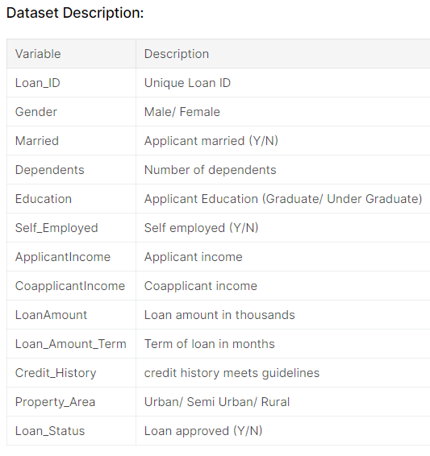

Типи вхідних даних : float, int, string

Типи вихідних даних: 1/0 (видавати кредит чи ні).

# ВИСНОВОК

Для виконання даної розрахунково-графічної роботи було обрано тему

“Створення системи для автоматизації видачі кредиту ”. Програма буде представлена у вигляді web-application.

# СПИСОК ЛІТЕРАТУРИ

1. Васильев, Ф. П. Линейное программирование / Ф.П. Васильев, А.Ю. Иваницкий. - М.: Факториал Пресс, 2016. - 352 c.

2. http://statistica.ru/theory/logisticheskaya-regressiya/

3.https://ru.wikipedia.org/wiki/%D0%9B%D0%BE%D0%B3%D0%B8%D1%81%D1%82%D0%B8%D1%87%D0%B5%D1%81%D0%BA%D0%B0%D1%8F_%D1%80%D0%B5%D0%B3%D1%80%D0%B5%D1%81%D1%81%D0%B8%D1%8F

4. https://habr.com/ru/company/io/blog/265007/

5.http://www.machinelearning.ru/wiki/index.php?title=%D0%9B%D0%BE%D0%B3%D0%B8%D1%81%D1%82%D0%B8%D1%87%D0%B5%D1%81%D0%BA%D0%B0%D1%8F_%D1%80%D0%B5%D0%B3%D1%80%D0%B5%D1%81%D1%81%D0%B8%D1%8F